下面开始制作金钱，璃精矿。
创建Actor类蓝图，命名为BP_BaseGem。加一个静态网格体和球形碰撞
创建子类命名为Gem_EasyGem。EasyGem仅仅是碰撞就可以获得金钱。

和GAS比较相似
所有处理金钱，都要走AC_EquipmentSystem里处理金钱的函数
为了更安全的处理金钱，我们将AC中的CarriedResource和MaxCarriedResource设置为私有。
然后为了防止长时间不开商城UI不刷新金币数量
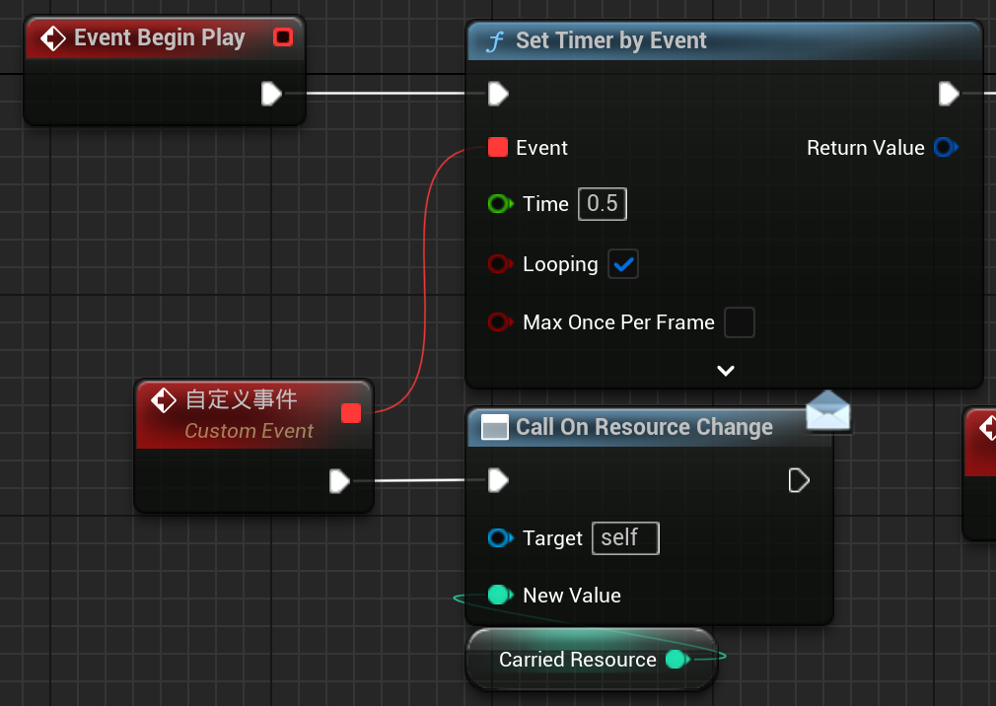

矿产逻辑
我们的矿有两种形式：散矿和矿脉。
通过红色警戒作为对比，可以很直观的理解散矿与矿脉的关系。
一般来说，矿脉产生了散矿，散矿才能给角色提供金钱。

通常，我们管矿叫璃晶矿。在背景故事里，璃晶矿是稀有的能够存储魔法的石头，但是，虽然璃晶矿比较稀有，但是矿脉能无限制的产生璃晶矿。所以虽然璃晶矿稀有，但是是可再生资源。
璃晶矿通常是有色透明石头，对于三原色的矿称之为纯矿，是品质极高的矿，通常需要从普通矿中分离获得。
而黑矿和白矿是品质最高的矿。除此之外，其他颜色的矿都是品质较差的。而这，也只是按照颜色进行单质分配得到的评价结果
一般来说，自然界中存在的矿都是混合物，由多种颜色混在一起。这种矿的品质最差。
此外，有些矿自然就表现出了魔法属性，比如浮空、包裹。这些矿的品质也较高。

在游戏中，散矿的父类是BP_BaseGem，BaseGem的父类是Actor，矿脉的父类是BP_BaseGemSource，它的父类是BP_BaseCharacter。为什么这样设计？
散矿并不会受到GAS系统的影响，因为他们不会被攻击，而矿脉则有可能被攻击。凡是攻击相关的都是走GAS框架。
此时，对于红警这种并不会移动只有一个静态网格体和生成散矿的矿脉来说，Character逻辑就会有不必要的内存消耗。但是没有办法，必须走GAS。
为了减少这种内存消耗带来的影响，我们后期可以创造出怪物类的矿脉，让矿脉移动起来。

按照上面说的，我们的矿脉会产生散矿，散矿是实例化的Actor。怎么产生？难道要用SpawnActor？那么在收集到散矿的时候难道DestroyActor？这会有很严重的性能损失。我们用对象池模式来完成功能。这样的实现还有一个好处：可以规范化的生成散矿。比如如果我们只需要让矿脉最多生成20个散矿，这个方法就会非常不错。

散矿
散矿不可能只有一种网格体，所以我们需要许多个Gem的3D模型，在生成矿石的时候对这些模型随机化生成
进入BP_BaseGem，
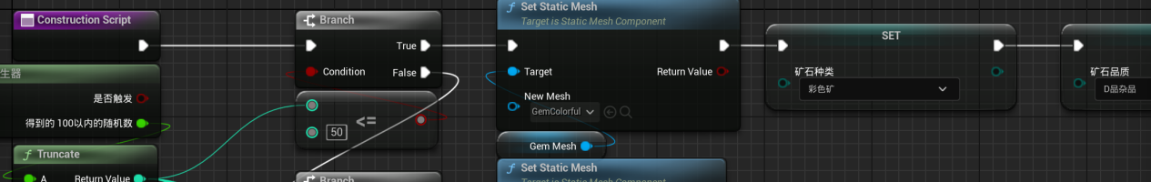
在子类中，可以不走父类的构造函数。
如果走BeginPlay函数的话，如果我们想区分不同颜色的Gem有不同的属性，可以在BaseGem中创建变量“矿石种类”，类型为E_Gem
在E_Gem中创建的枚举是宝石的不同类型。
我们也可以创建E_GemQuality来区分不同矿的品质
通常，单色矿的品质最高
黑白矿的品质是单色矿中最高的
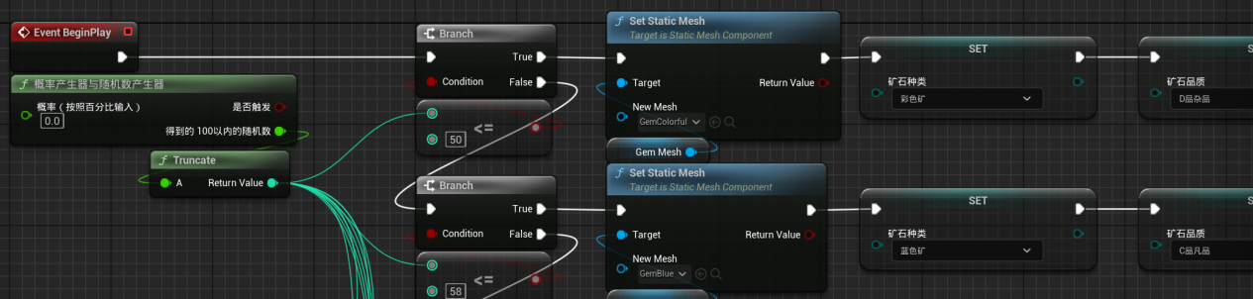

矿脉
创建BP_BaseGemSource，添加静态网格体组件
矿脉的算法重点就是通过对象池模式动态生成散矿，以及决定散矿的生成位置。

首先创建子类GS_EasyGemSource，给它提供静态网格体，然后回到BP_BaseGemSource实现功能。

当我们有许多种散矿的时候，矿脉生成不同类型的矿？是可以的。但是一般来说，我们只有两种散矿：采集矿和简单矿

所以我们可以直接创建两个对象池，在GemSource初始化时同时对两种Gem的对象池进行初始化，以及在子类中决定每个对象池包含了多少Gem。

对于对象池模式，我们选择使用Actor组件方式的对象池模式，以减少代码复写。

对象池组件
创建AC_StaticObjectPool和BP_PooledActor。

在BP中创建变量InUse和函数SetInUse
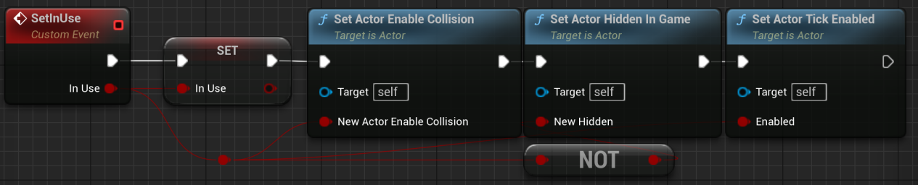
在AC中创建变量PooledActorClass和PooledActors，以及PoolSize
将PoolSize可编辑实例
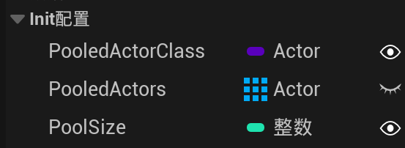
在GS_EasyGemSource中加上AC，在细节中给这两个变量赋值
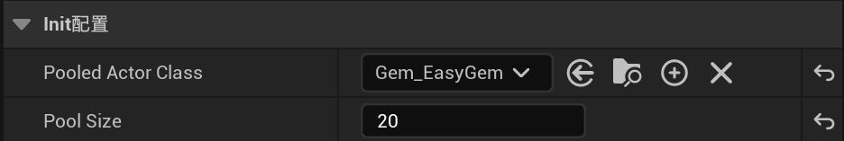
回到AC
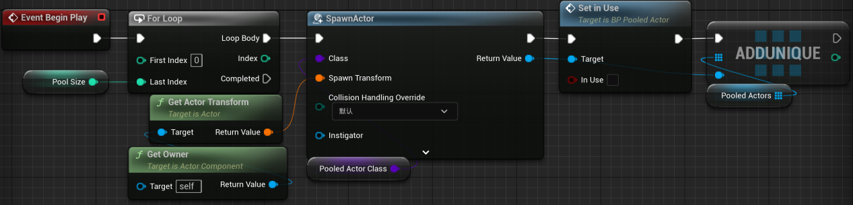
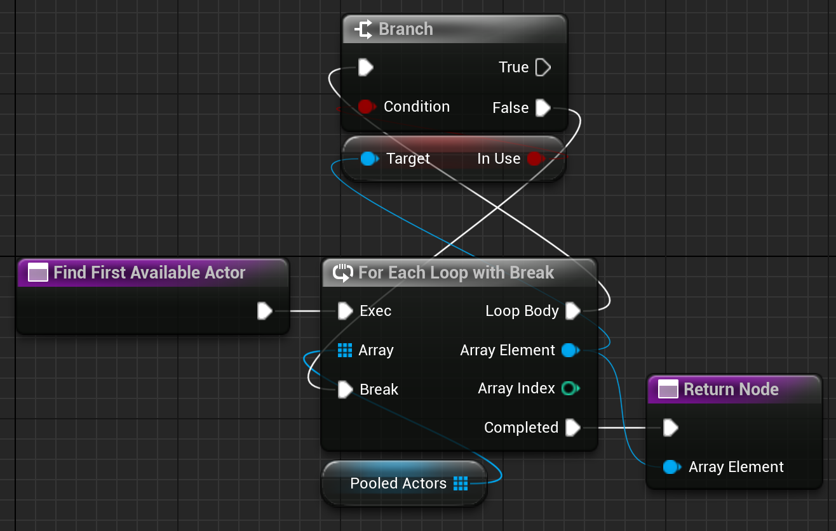
//如果所有的都是InUse，那么直接使用第一个
//如果想更新函数，可以使用子类重载函数
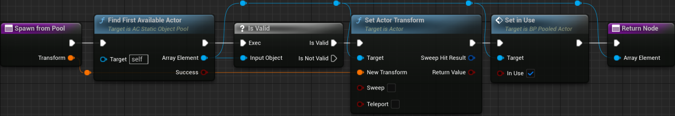

进入BP_BaseGem
修改父类

进入BP_FuncLib
创建函数“获取Actor周围一个随机点”
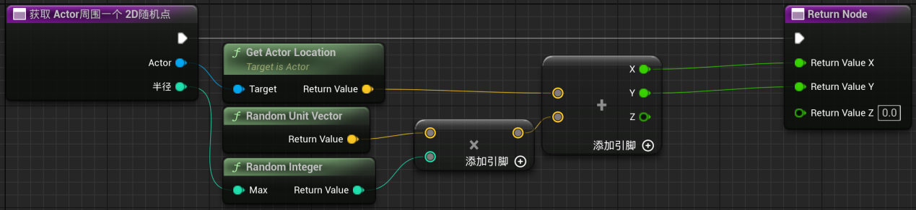
回到BP_BaseGemSource
添加AC组件
进入GS_EasyGemSource
在GemPool的细节中给PoolSize和PooledActorClass赋值
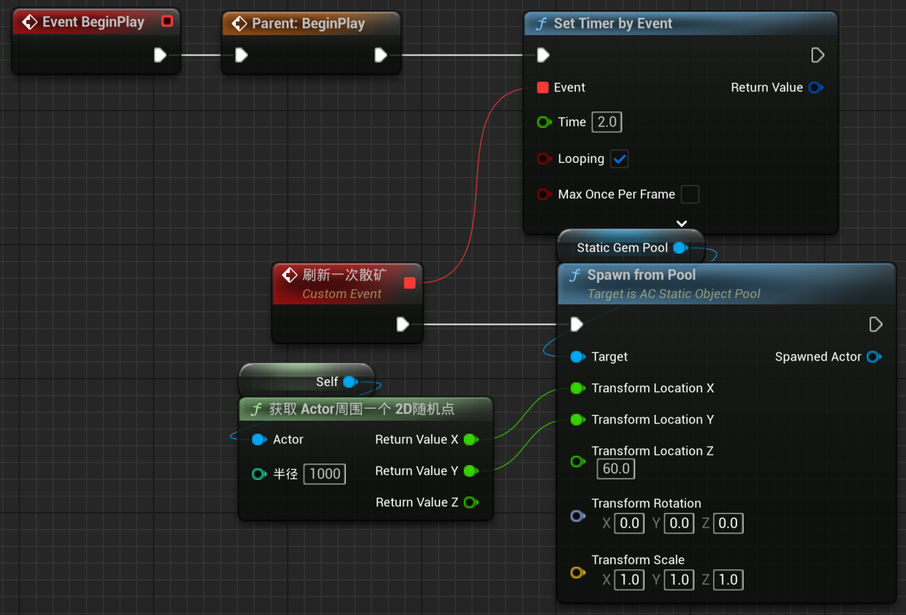
进入Gem_EasyGem
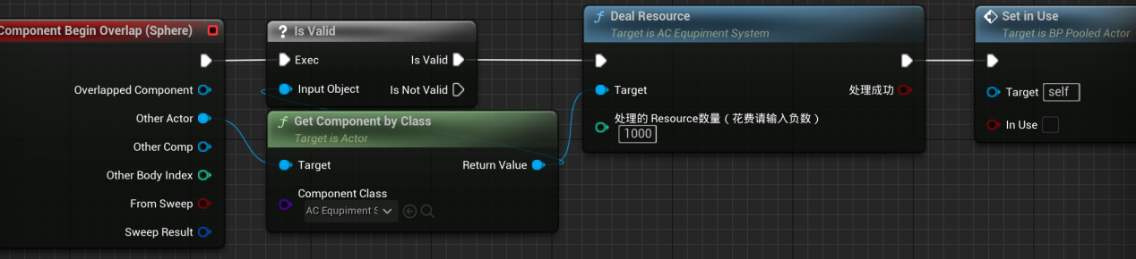
为了方便后续使用，在BP_PooledActor中创建函数
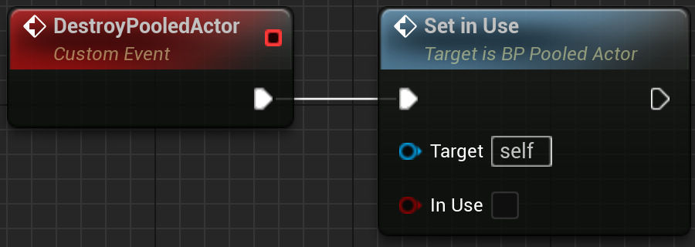

总结
矿产逻辑是比较简单的
我们的矿源，如果是矿柱形式的，不会受到英雄影响的话，直接改碰撞预设就行。
矿是用于提供资源的，资源在英雄身上受EquipmentSystem控制，所有资源的改值都需要走GameplayEquipmentSystem（GES）的合法路径。

